2004. január-február

FELVÉTELI FELADATOK
6. osztályosok számára
A–1 feladatlap

Név:

Születési év: |  |  |  |  |  | hó: |  |  |  | nap:

A feladatokat tetszés szerinti sorrendben oldhatod meg. Ügyelj a megfelelő időbeosztásra és a külalakra! A megoldásra összesen 45 perced van. Az utolsó (10.) feladatra legalább 10–15 percet szánj!
Jó munkát kívánunk!

1. | „Beszédes” nyelvújítási szavakat látsz. Válaszd ki, hogy minek a megnevezésére jöttek létre! Írd a megfelelőt a pontsorokra!  étel  a) evéskíváncs tőr  majom  b) szurdancs ugrómókus  étvágy  c) fiahordó górugvány asszony  kenguru  d) foltos nyakorján párduc  zsiráf  füles kosár
  a
  b
  c
  d
2. | Válaszolj a kérdésekre! Válaszodat indokold!  a) Csak ebek kerülhetnek kutyaszorítóba?  b) Milyen falat épít az, aki köntörfalaz?  c) Nézi-e a tüzet, aki háztűznézőbe megy?  d) Megsérül-e az, aki mindenbe beleüti az orrát?
  a
  b
  c
  d

3. | Húzd át a hibás szavakat, és írd föléjük a helyes megoldást!  Eggyszer egy süket, egy vak meg egy kopasz elmentek répát lopni. Elkezték húzigálni a répát. Ekkor elkezdi a süket:  – Ott valamit hallok!  A vak meg:  – Nézzétek! Valamit látok!  Erre felugrott a kopasz:  – Uccu neki, szalaggyunk! Had lobogjon a hajunk!
  a
  b
  c
  d
  e
4. | Olvasd el többször a verset! Válaszd ki a megadott szavak közül azt, amelyik legjobban illik a szövegbe, és írd a pontsorokra!  Gazdag Erzsi: Itt a tavasz  Itt a tavasz, tudod-e?  Leheletét érzed-e?  Virágszájjal rád nevet  Virágszagú ................................. . a) melegeket, kikelet, illatokat  Rád füttyent egy bokorból,  Füttyös madártorokból.  Rügyes ággal ................................. b) hozzád ér, integet, meglegyint  S érzed, tavasz lesz megint.  c) Folytasd a füttyent szóhoz írható meghatározás szövegét!  A füttyent szó azt jelenti, hogy  d) Írj két olyan szót, amelyik a nevetős ellentéte!
  a
  b
  c
  d
5. | Melyik más szófajú? Húzd alá minden sorban a kakukktojást!  a) pécsi, falusi, ropi, mezei, kerti  b) nyit, süvít, teremt, kürt, gyűjt  c) állva, járva, fázva, tárva, árva  d) látni, venni, masni, mosni, hozni
  a
  b
  c
  d

6.  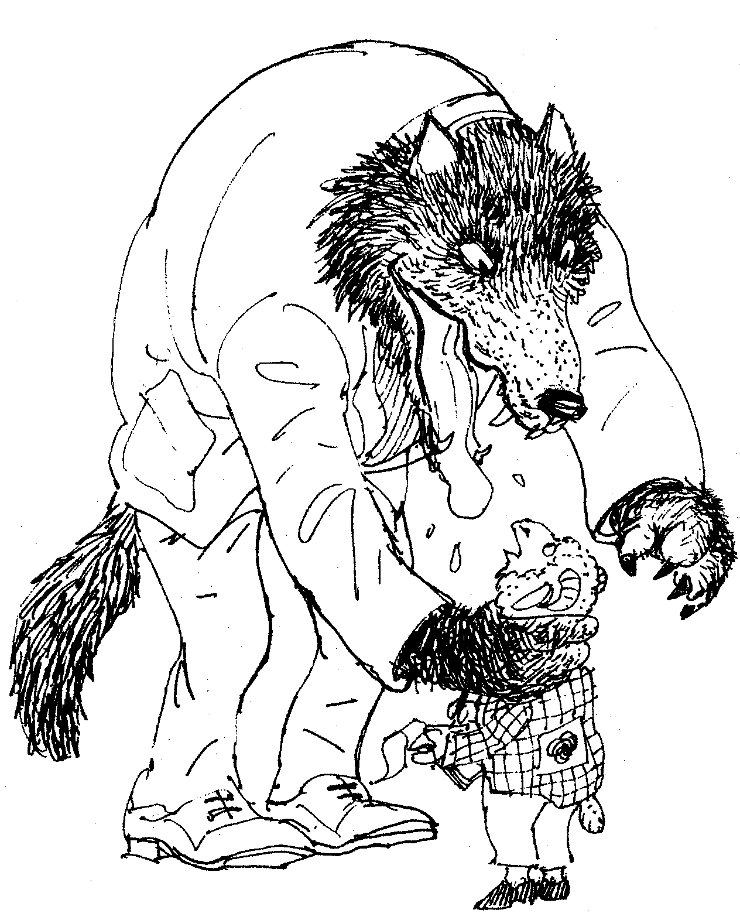 | Olvasd el figyelmesen a szöveget, majd válaszolj a kérdésekre!  Romhányi József: Interjú a farkassal  Az Új Bárány riportere felkereste Ordast. Interjút kért. Én leközlöm.  Olvasd!  – Igaz volna az a vád, hogy Ön orvul elfogyasztott egy egész nyers nagymamát?  – Egy nagymamát? Egy grammot se! Ez az egész csak Grimm-mese!  – Hogy Piroskát Ön falta fel, talán az is hamis vád? Nem hagyott meg belőle mást, csak egy fél pár harisnyát!  – Hogy én őt ruhástul? Mit ki nem eszeltek! Én még az almát is hámozva eszem meg.  – Furcsa, hogy a kunyhóban, hol megevődtek mindketten, mégis piros farkasnyálnyom díszeleg a parketten.  – Az úgy történt, hogy ők aznap meghívtak a viskóba. Nagyon finom uzsonna volt, szamóca és piskóta, s mivelhogy én evés közben állandóan vicsorgok, a vérveres szamócalé a pofámból kicsorgott.  – Én úgy tudtam, Önnél szabály, hogy csak friss húsárut zabál.  – Kacsa! Füvet rágok lomhán legelészve, zsengét, hogy a gyenge gyomrom megeméssze.  – És meddig lesz Önnél a juhhús is tiltva?  – Eddig! De erről már nem írhatsz, te birka!  a) Mi a szöveg szerint az Új Bárány?  b) Ki a riporter?  c) Milyen jelentésben használja a szerző a „kacsa” szót? Karikázd be a megfelelőt!  háziszárnyas – vadmadár – valótlanság  d) Húzd alá, mely állítások vannak ellentétben a farkas valódi természetével!  Az almát is hámozva eszi.  Sűrűn vicsorog.  Szereti a friss húst.  Füvet rág, lomhán legelészve.  e) Írd le egy mondatban, mi a történet csattanója!  f-g) Írd le, mit evett a farkas a szöveg alapján ...
  a
  b
  c
  d
  e
  f
  g
  a riporter szerint | saját állítása szerint

7. | Írd le, hogy milyen ember az, aki ...  a) hebehurgya:  b) hányaveti:  c) tutyimutyi:  d) kelekótya:
  a
  b
  c
  d
8. | Alkoss egy-egy mondatot a következő szavakkal! (Használhatsz igekötőket és toldalékokat is.)  a) told:  b) toldd:  c) álld:  d) áld:
  a
  b
  c
  d
9.  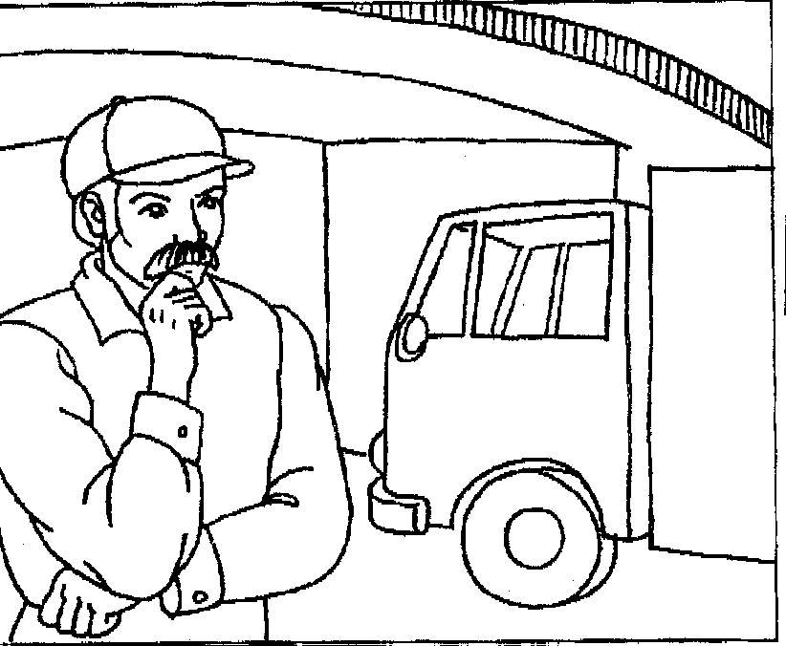 | Válaszolj a kérdésre a szöveg és a kép segítségével!  Átkelés a híd alatt  Egy kamionos hosszú útja során váratlan akadállyal találkozik. Útja egy felüljáró alatt vezet el, de látja, hogy a kocsija egy-két centivel magasabb, mint a híd alatti térköz. A csalódott sofőr bosszankodik, mert csak nagy kerülővel tudna más úton célhoz érni.  Egyszer csak felvillan a megoldás. Rájön, mit kell tennie ahhoz, hogy a kamion áthaladhasson a híd alatt.  a) Mit tett a sofőr?  b) Válaszodat indokold!
  a
  b

Név:

Születési év: |  |  |  |  |  | hó: |  |  |  | nap:

10.  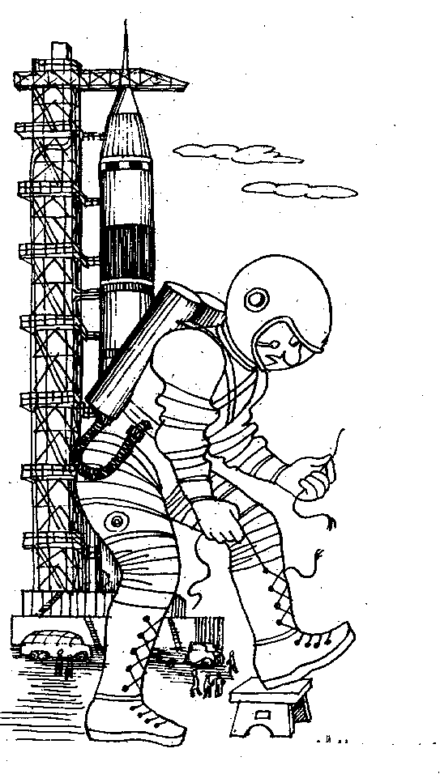 | Válassz a két feladat közül! Írj fogalmazást ...  A) ... a kép alapján!  vagy  B) ... amely ezekkel a mondatokkal kezdődik:  Már korán reggel elrohantam az állomásra. Izgatottan vártam a vonat érkezését.  Adj találó címet a fogalmazásodnak!  ...............................................................................................
  a
  b
  c
  d
  e
  f
  g
  h
  i

